校园交易二手市场APP

设计规格说明

Ver:1.0

**目 录**

1 引言 3

1.1 目标 3

1.2 文档范围 3

1.3 术语和缩略语 3

1.4 参考资料 3

1.5 系统目标和约束 3

2 系统设计 4

2.1 系统架构概述 4

2.2 对象模型 4

2.3 接口 4

2.4 特性实现 4

2.5 错误代码 9

2.6 错误日志 9

2.7 部署视图 9

3 数据库设计 11

3.1 逻辑模型 11

3.2 物理模型 11

4 质量及其他方面 12

4.1 可维护性 12

4.2 安全性 12

4.3 可扩展性 12

4.4 可靠性 12

4.5 可用性 12

4.6 性能设计 13

5 附录 13

5.1 附件 13

5.2 修过记录 13

# 引言

## 目标

在完成软件开发前期的准备工作如项目需求等，结合《需求确认书》，我公司项目小组提出了这份软件设计说明书。

此概要设计说明书对校园二手市场app的功能分配，模块划分，程序的总体结构，输入输出和接口设计，运行设计，数据结构设计及出错设计等方面作了全面的概括性的说明，为软件详细设计奠定了基础，同时作为系统分析员工作的阶段性总结和程序员进行开发及未来测试的重要文档资料,方便查验，提供依据。

## 文档范围

本文档包括系统的架构设计、数据库设计、安全性、可靠性、可用性等方面的规划和设计。

## 术语和缩略语

1. mvc设计模式：即视图层，业务逻辑层，控制器层。

## 参考资料

部分内容参考了《校园二手市场APP需求确认书》

## 系统目标和约束

系统目标：项目需要完成线上注册登录，购买交易，查询商品，发布帖子，聊天交流，交易数据统计等功能。

系统的约束：因为时间有限，该系统只实现常用的功能。

# 系统设计

## 系统架构概述

该系统的架构采用三层架构的mvc模式：视图层，业务逻辑层和数据访问（持久）层。

采用面向对象的设计方法。

## 对象模型

该系统采用面向对象的设计方法。

## 接口

*[todo详细说明本系统内部每个接口的每个方法的定义。*

*注意：如果本系统需要和其他系统交互，则应该将交互的接口协议单独成册，而不是写入本节中。）*

1. *userService：(处理用户登录注册注销等)*
   1. *login();处理用户登录*
   2. *register();处理用户注册*
   3. *remove();处理用户注销*
2. *postShowService：（处理首页帖子展示）*
   1. *findAllPosts();查询所有商品帖子*
   2. *findPostByType()；根据类别查询商品帖子*
   3. *findPostByParam();根据关键字查询商品帖子*
   4. *findPostDetails();查询帖子具体信息*
3. *userTradeService:（处理交易服务）*
   1. *tradeInfoShow();交易服务信息展示*
   2. *tradeInfoSort();交易信息分类*
4. *userTalkService（处理交易人聊天留言信息）:*
   1. *stackHolderShow();交易人展示*
   2. *stackHolderTalk();交易人聊天展示*
   3. *tradeInfoShow();交易信息展示*
5. *userPostService:（处理用户发帖）*
   1. *postSave();发布帖子*
   2. *postDelete();删除帖子*
   3. *postEdit();编辑修改帖子*
   4. *postFind();查询我的帖子*
6. *userInfoService：（处理用户信息）*
   1. *userInfoFind();用户信息展示*
   2. *userInfoSave();用户信息保存*
   3. *userInfoEdit();用户信息修改（有周期限制）*

## 特性实现

1. 用户注册
   1. 用户注册页面
   2. 注册成功，可选择返回登录页面进行登录

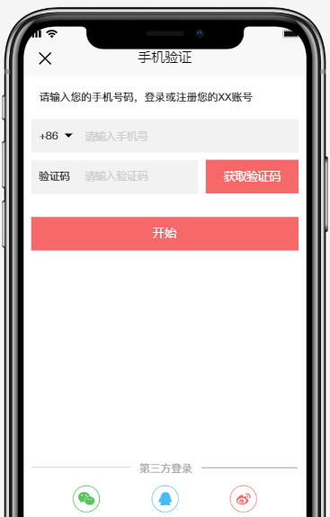 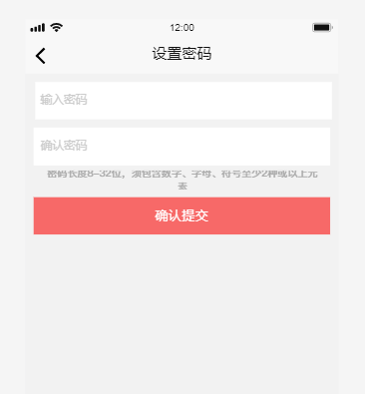

1. 登录成功，默认进入首页界面
   1. 在数据库查询最受欢迎数据，进行帖子展示
   2. 随着下拉不停查询，展示，懒加载
   3. 点击某个帖子进详情页
   4. 可以查看卖家详情

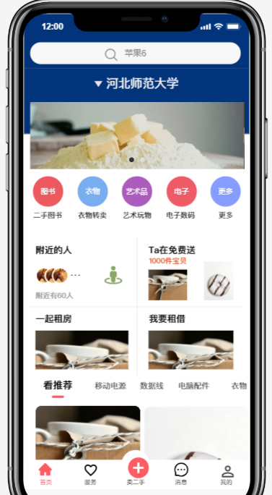 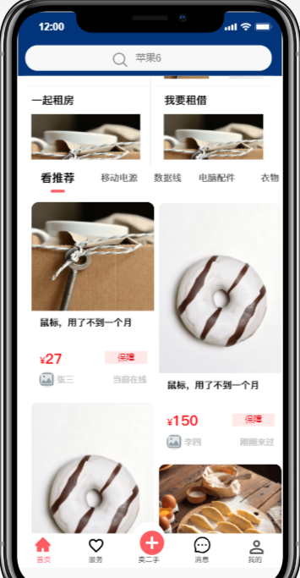 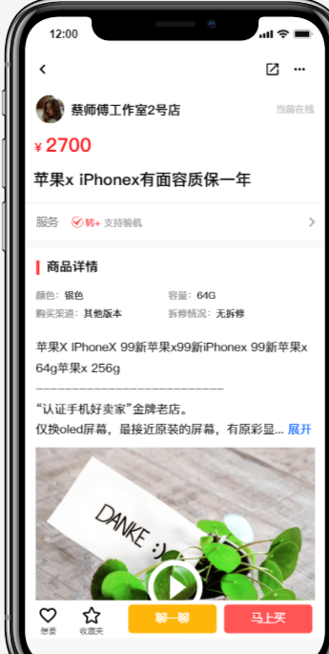 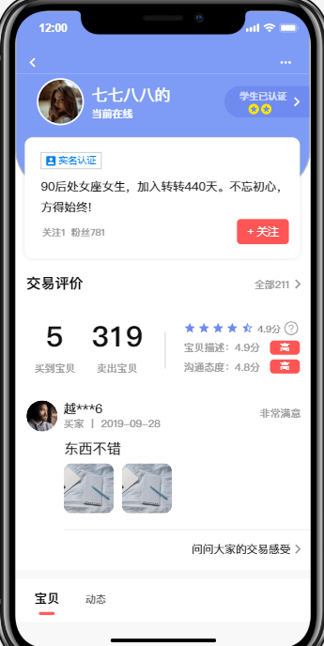

1. 选择点击服务，我的或者消息界面
   1. 界面进行数据相应查询展示
   2. 下拉继续查询更新UI

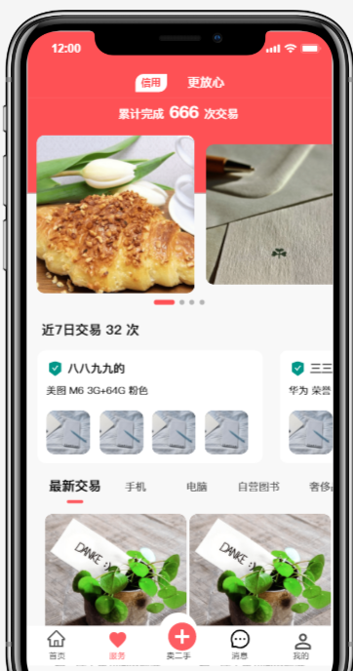 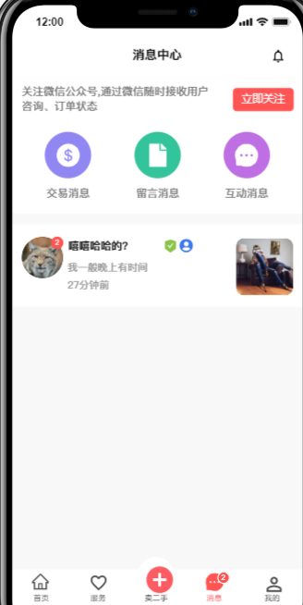 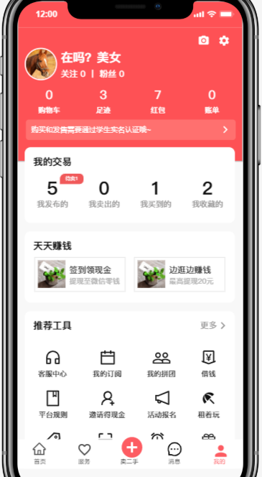

1. 用户点击发帖（例如点击发布闲置）
   1. 跳转相应界面，输入信息
   2. 输入信息完成，点击发送，存入数据库，并刷新首页展示

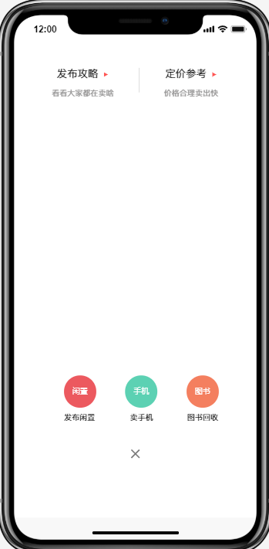 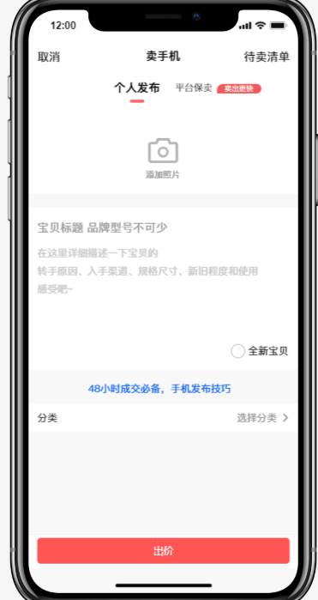

5，服务界面，查看交易记录，评价

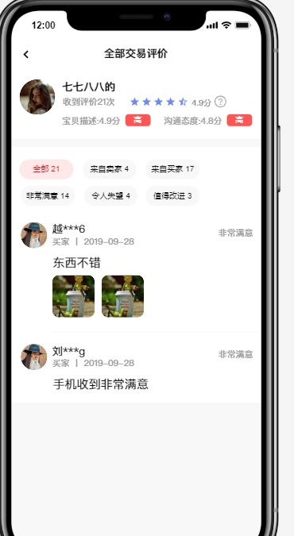

1. 聊天功能

a)点击聊天窗口，进行聊天

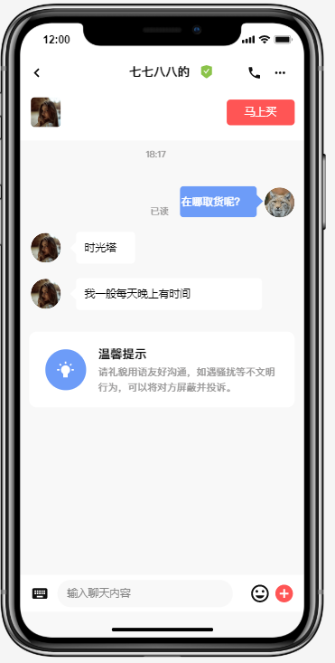

## 错误代码（仅列举部分常见）

* + - 1. java.lang.NullPointerException,空指针异常，即访问的对象不存在或为null;
      2. java.lang.ArrayIndexOutOfBoundsException,数组下标越界异常，即访问的指针位置超过数组大小
      3. java.io.IOException，http连接访问异常，即url错误或者网络错误

## 错误日志

记录方式：AS,log日志打印，并进行文档记录

错误类型：数据量过载，太大，系统崩溃

空指针，位置访问错误

网络错误，访问资源失败

## 部署视图

1. 硬件环境：
   1. 需要互联网
   2. 至少需要一台服务器
   3. 需要android和ios各一台真机
2. 软件：
   1. 需要Windows Server 2003或其他Server版的操作系统以安装SQL SERVER2005企业版。或者其他操作系统，但是使用SQL SERVER就不能使用企业版了，可以换成EXPRESS版。
   2. 需要Apache2.2和tomcat9.0作为WEB服务器。
   3. 需要安装PHP解释器
3. 配置：
   1. 因为PHP5.3以上的版本已经不支持mssql扩展，所以需要自行下载微软提供的The SQL Server Driver for PHP(SQLSRV20.EXE)
   2. 下载后解压缩，将所有的.dll文件拷贝到php安装目录的ext文件夹中，然后打开php.ini，添加以下语句打开php_sqlsrv和php_pdo_sqlsrv扩展：

[PHP_PDO_SQLSRV]

extension=php_pdo_sqlsrv_53_ts_vc6.dll

[PHP_SQLSRV]

extension=php_sqlsrv_53_ts_vc6.dll

* 1. 安装任一主流操作系统

4、部署：

* 1. 配置PHP.ini,关闭错误提示。
  2. 配置PHP连接MS SQL的文件，修改IP地址、数据库的用户名和密码。
  3. 将程序包放在Apache安装目录中得htdocs目录下。

# 数据库设计

## 逻辑模型

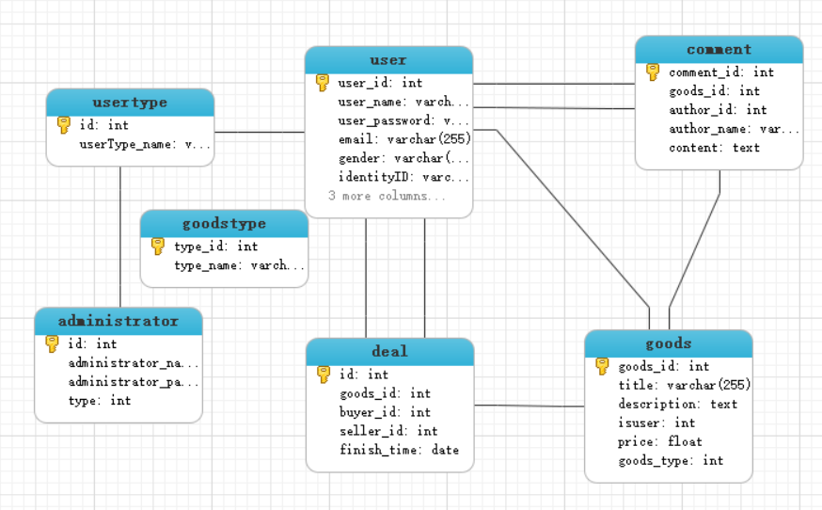

## 物理模型

1. 为每个表初始设置300M的存储空间，以20%的大小扩展。
2. 为上传的图片预留空间。

# 质量及其他方面

## 可维护性

1. 通过程序注释等方式增加代码的可读性和可维护性。
2. 建立规范、完整、一致的程序文档，提高程序的可理解性
3. 将数据访问层分离，做成一个个函数，由其它层调用，以增加代码的可维护性。
4. 数据库有日志记录，系统一旦出现故障有恢复到故障之前的信息和数据的能力
5. 进行质量保证审查。质量保证审查可分为四种类型：在检查点进行检查、验收检查、周期性维护检查、对软件包检查。

## 安全性

1. 密码使用SHA1加密
2. 对用户的输入进行验证
3. 对用户的输入的特殊字符进行转义，防止sql注入攻击

## 可扩展性

1. 可以通过增加硬件资源的方式提高系统的响应速度。
2. 可以通过修改代码，扩充改善系统的功能。

## 可靠性

1. 数据库按时备份，有日志记录

## 可用性

1. 做好充分的前期工作，系统一旦投入使用，尽量减少宕机的次数和时间
2. 期间出现问题，保证及时更正；
3. 只提供用户需要的功能；
4. 拥有一致的界面元素，并能平衡无规则的元素。

## 性能设计

*[系统性能通常使用事务处理能力或资源利用率来度量。确定系统需求的方法：*

*识别约束：包括预算、时间、基础结构、可选的开发工具和技术；*

*确定功能特性：要符合使用场景和用例*

*确定负载：使用本系统的客户数量]*

# 附录

## 附件

*参考墨刀原型*

*地址：*<https://free.modao.cc/app/design/pmk7l51nwq37mhj5q5>

## 修改记录

|  |  |  |  |  |
| --- | --- | --- | --- | --- |
| 版本 | 修改人 | 修改时间 | 修改内容 | 核准 |
| 1.0 | 姬文斌 | 2020/4/20 | 软件代码程序设计 |  |
| 1.0 | 王谋 | 2020/4/20 | 数据库相关设计 |  |